附件1
南京金陵会议中心位置图
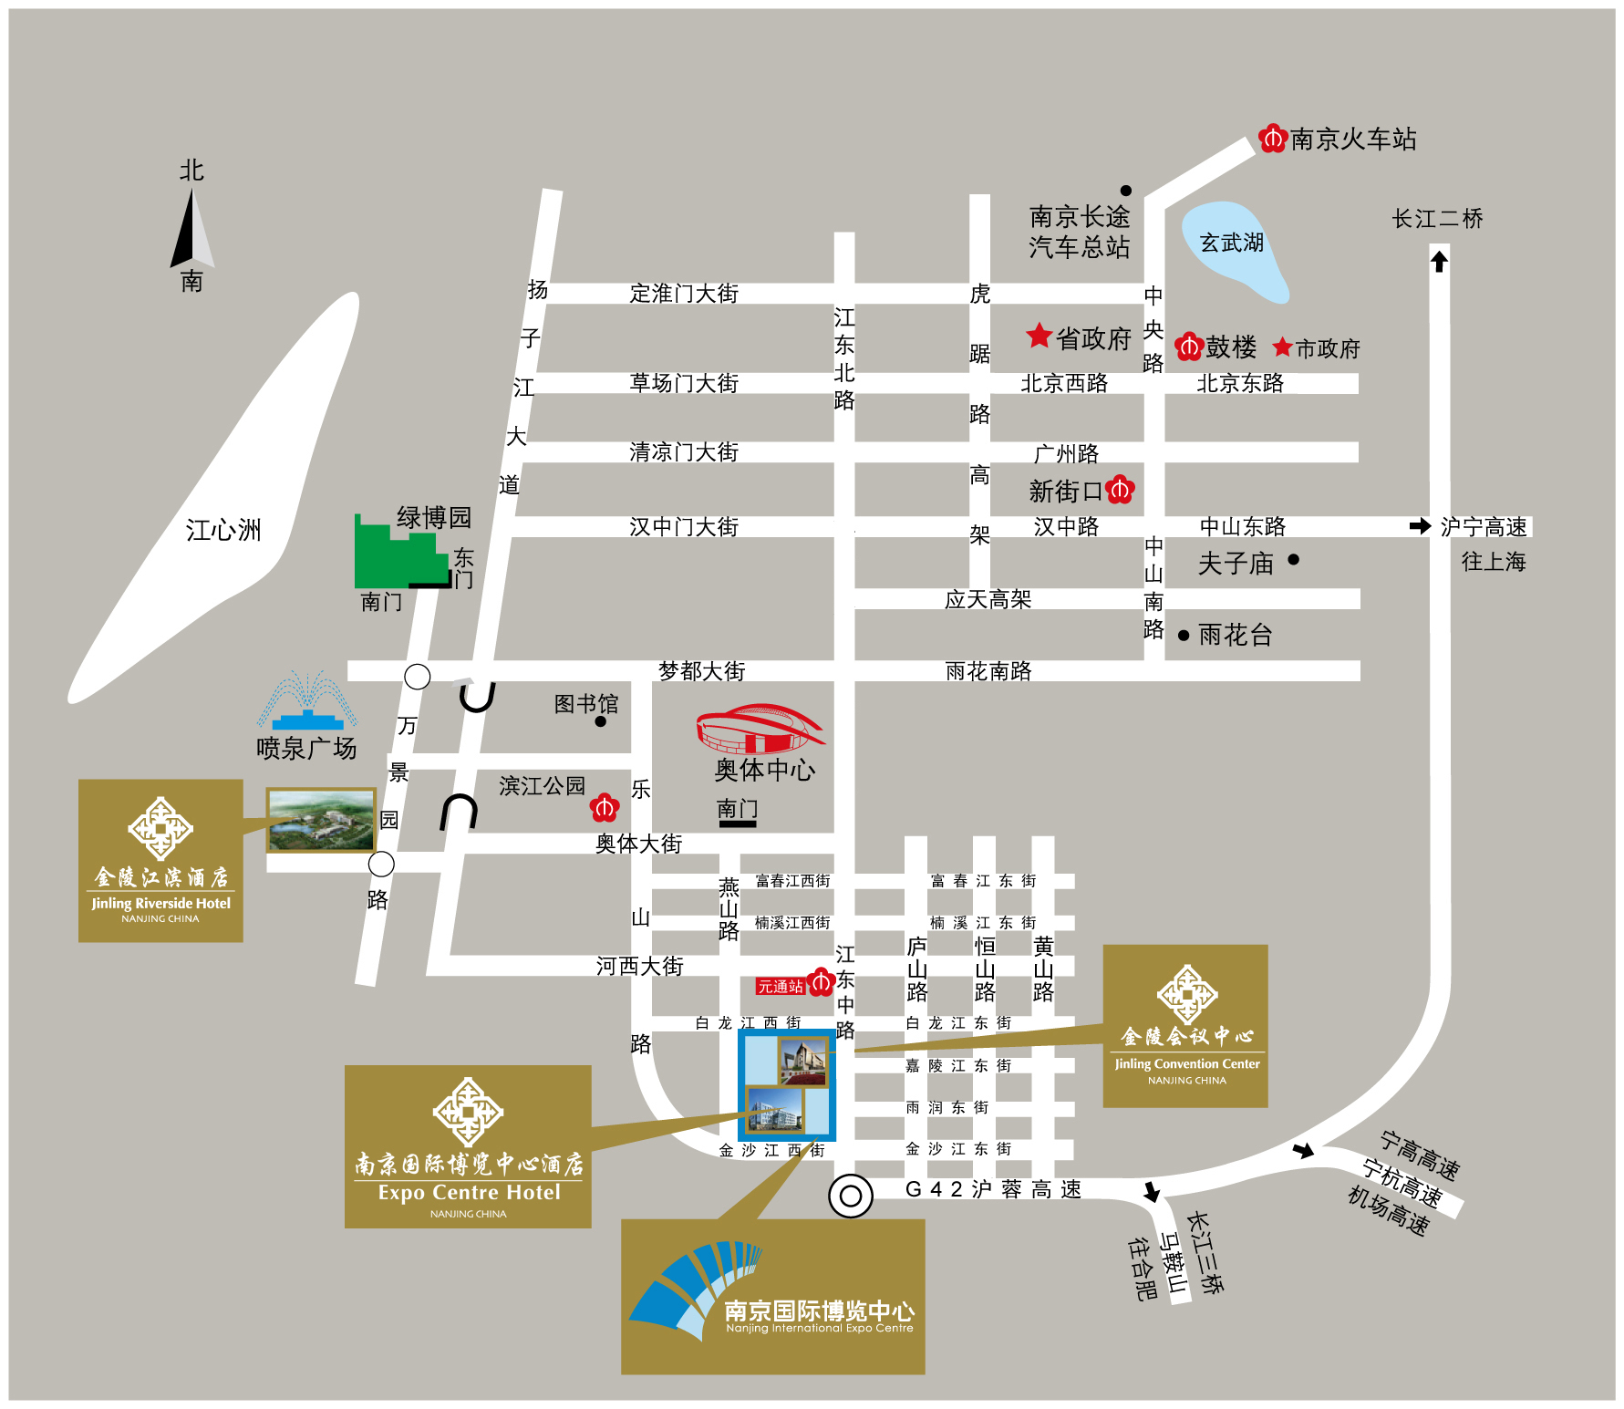
会议中心乘车指引
1、从南京站出发：乘坐地铁1号线（中国药科大学方向），在安德门站下车，站内换乘地铁10号线（雨山路方向），在元通站下车（4号口出），步行约580米至会议地点。会议中心距南京站约18公里，乘坐的士费用约48元。
2、从禄口机场出发：乘坐机场线，在南京南站下车，站内换乘地铁1号线（迈皋桥方向），在安德门站下车站内换乘地铁10号线（雨山路方向），在元通站下车（4号口出），步行约580米至会议地点。会议中心距机场约41公里，乘坐的士费用约103元。

